Ngày soạn :10/9/2024
Ngày giảng :Thứ Năm ngày 12 tháng 9 năm 2024
TOÁN (TIẾT 4)
ÔN TẬP CÁC PHÉP TÍNH VỚI SỐ TỰ NHIÊN (T2)

I. YÊU CẦU CẦN ĐẠT:
- HS vận dụng được việc thực hiện các phép tính cộng, trừ, nhân, chia, với số tự nhiên, các tính chất của phép tính để giải quyết một số tình huống thực tế.
- HS có cơ hội phát triển năng lực lập luận, tư duy toán học và năng lực giao tiếp toán học.
- Năng lực tự chủ, tự học: Chủ động tích cực tìm hiểu phép cộng, trừ, nhân, chia với số tự nhiên.
- Năng lực giải quyết vấn đề và sáng tạo: Biết vận dụng được phép cộng, trừ, nhân, chia với số tự nhiên để giải quyết một số tình huống thực tế.
- Năng lực giao tiếp và hợp tác: Có thói quen trao đổi, thảo luận cùng nhau hoàn thành nhiệm vụ dưới sự hướng dẫn của GV.

- Phẩm chất chăm chỉ: Ham học hỏi tìm tòi để hoàn thành tốt nội dung học tập.
- Phẩm chất trách nhiệm: Có ý thức trách nhiệm với lớp, tôn trọng tập thể.
II. ĐỒ DÙNG DẠY HỌC
1.GV
- Kế hoạch bài dạy, bài giảng Power point.
- SGK và các thiết bị, học liệu phụ vụ cho tiết dạy.
2.HS
-SGK, vở viết, vở bài tập

III. HOẠT ĐỘNG DẠY HỌC

Hoạt động của GV |  | Hoạt động của HS
1.Khởi động (2-3p)
- GV giới thiệu video về giáo sư Toán học Ngô Bảo Châu.  https://youtu.be/o4yssQ-q5U4?si=l8UF82Sj8hrURpOw  - GV chia sẻ một số thành tích về giáo sư Toán học Ngô Bảo Châu.  - GV động viên HS tích cực, chăm chỉ hoạc toán để noi gương giáo sư Toán học Ngô Bảo Châu.  - Dẫn dắt vào bài mới. |  | - HS quan sát video về giáo sư Toán học Ngô Bảo Châu.  - Lắng nghe một số thành tích về giáo sư Toán học Ngô Bảo Châu.
2. Luyện tập thực hành (10-12p)
Bài 1. Tính giá trị của biểu thức.  a) 3 713 – 200 x 5  b) 1 500 + (750 + 250) : 2  - GV mời 1 HS đọc yêu cầu bài 1.  - GV yêu cầu HS nêu cách thực hiện một biểu thức.  - GV nhận xét, tuyên dương, sửa sai quy tắc tính giá trị của biểu thức khi HS nêu (nếu có)  - GV yêu cầu cả lớp sinh hoạt nhóm 2, thực hiện bài tập 1.  - GV mời đại diện các nhóm trả lời.  - GV mời các nhóm khác nhận xét, bổ sung.  - GV nhận xét, tuyên dương. | - 1 HS đọc yêu cầu bài 1.  - 1 HS nêu:  + Khi thực hiện một biểu thức nếu có dấu ngoặc đơn, phép cộng, trừ, nhân, chia, ta thực hiện phép tính trong dấu ngoặc đơn trước rồi mới thực hiện phép tính nhân, chia, sau đó thực hiện phép tính công, trừ.  + Nếu trong biểu thức chỉ có phép tính cộng và trừ ta thực hiện từ trái qua phải.  + Nếu trong biểu thức chỉ có phép tính nhân và chia ta thực hiện từ trái qua phải.  - HS lắng nghe, ghi nhớ cách tính giá trị của biểu thức.  - Cả lớp sinh hoạt nhóm 2, thực hiện bài tập 1.  a) 3 713 – 200 x 5 =  = 3 713 – 1 000  = 2 713  b) 1 500 + (750 + 250) : 2  = 1 500 + 1 000 : 2  = 1 500 + 500  = 2 000  - Đại diện các nhóm trả lời.  - Các nhóm khác nhận xét, bổ sung.  - HS lắng nghe, sửa sai (nếu có).
Bài 2. Tìm chữ số thích hợp.  - GV mời 1 HS đọc yêu cầu bài 1.  - GV yêu cầu HS làm việc theo nhóm.  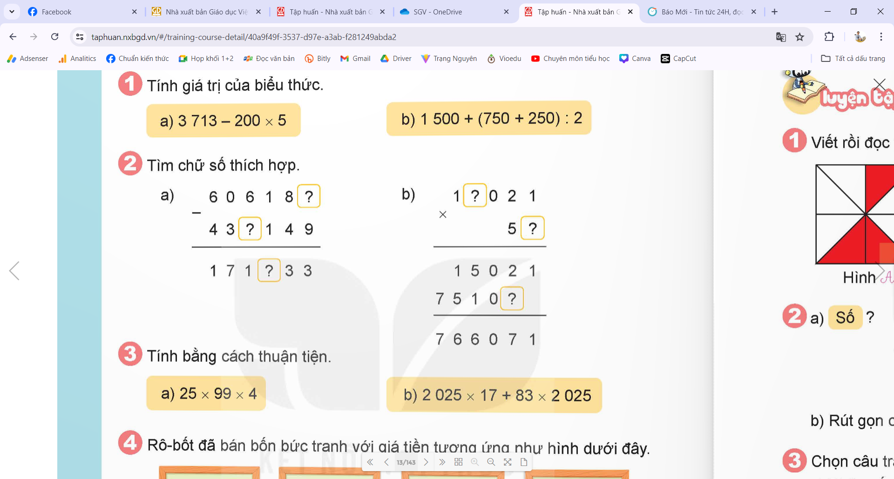  - GV mời đại diện các nhóm trả lời.  - GV mời các nhóm khác nhận xét, bổ sung.  - GV nhận xét, tuyên dương. | - 1 HS đọc yêu cầu bài 1.  - HS làm việc theo nhóm (4 hoặc 5), tìm chữ số thích hợp trong bài tập 2a, 2b.  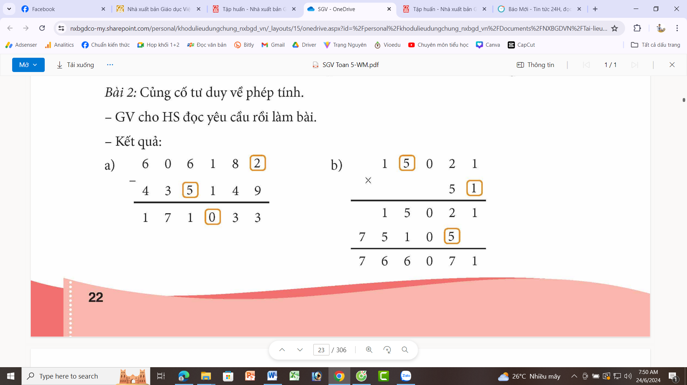  - Đại diện các nhóm trả lời.  - Các nhóm khác nhận xét, bổ sung.  - HS lắng nghe, sửa sai (nếu có).
Bài 3. Tính bằng cách thuận tiện  a) 25 x 99 x 4 b) 2 025 x 17 + 83 x 2 025  - GV mời 1 HS đọc yêu cầu bài 1.  - GV yêu cầu HS làm việc chung cả lớp. Nêu cách tính thuận tiện ở bài tập a và bài tập b. làm bài tập theo yêu cầu  - GV mời HS trả lời.  - GV mời HS khác nhận xét, bổ sung.  - GV nhận xét, tuyên dương. | - 1 HS đọc yêu cầu bài 1, cả lớp lắng nghe.  - HS làm việc chung. Nêu cách tính thuận tiện.  + Bài a: thực hiện theo tính chất giao hoán của phép nhân.  + Bài b: Thực hiện theo tính chất phân phối của phép nhân đối với phép cộng.  a) 25 x 99 x 4 = 25 x 4 x 99  = 100 x 99  = 9 900  b) 2 025 x 17 + 83 x 2 025  = 2 025 x (17 + 83)  = 2 025 x 100  = 202 500  - HS trả lời cách tính và kết quả.  - HS khác nhận xét, bổ sung.  - HS lắng nghe sửa sai (nếu có).
Bài 4. Rô bốt đã bán bốn bức tranh với giá tiền tương ứng như hình dưới đây.  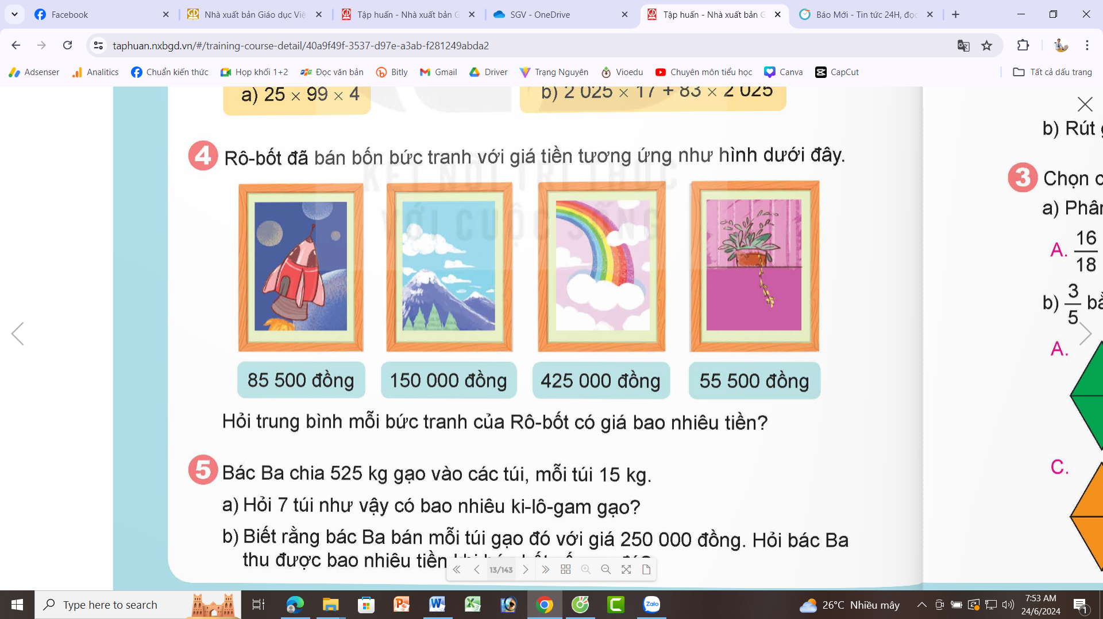  Hỏi trung bình mỗi bức tranh của Rô-bốt có giá bao nhiêu tiền?  - GV mời 1 HS đọc yêu cầu bài 1.  - GV yêu cầu HS làm việc nhóm. Nêu cách tính trung bình và thực hiện bài tập.  - GV mời đại diện các nhóm trả lời.  - GV mời các nhóm khác nhận xét, bổ sung.  - GV nhận xét, tuyên dương. | - 1 HS đọc yêu cầu bài 1, cả lớp lắng nghe.  - HS làm việc nhóm. Nêu cách tính trung bình: Muốn tính trung bình cộng các số hạng ta tính tổng các số hạng đó rồi chia cho số số hạng.  Bài làm:  (85 500 + 150 000 + 425 000 + 55 500) : 4 = 179 000 đồng  - Đại diện các nhóm trả lời.  - Các nhóm khác nhận xét, bổ sung.  - HS lắng nghe sửa sai (nếu có).
4.Vận dụng trải nghiệm (3 -4p)
Bài 5. Bác Ba chia 525 kg gạo vào các túi, mỗi túi 15 kg.  a) Hỏi 7 túi như vậy có bao nhiêu ki-lô-gam-gạo?  b) Biết rằng bác Ba bán mỗi túi gạo đó với giá 250 000 đồng. Hỏi bác Ba thu được bao nhiêu tiền khi bán hết số gạo đó?  - GV mời 1 HS đọc yêu cầu bài 5.  - GV cùng HS tóm tắt bài toán.  - GV yêu cầu HS làm bài tập vào vở.  - GV thu bài, chấm và đánh giá kết quả, tuyên dương.  - GV nhận xét tiết học.  - Dặn dò bài về nhà. |  | - GV mời 1 HS đọc yêu cầu bài 3. Cả lớp lắng nghe.  - HS tóm tắt bài toán:  + Chia 525kg gạo vào các túi, mỗi túi 15 kg.  + 7 túi : ? kg  + Mỗi túi gạo bán 250 000đ, bán bao nhiêu tiền?  - HS làm bài tập vào vở.  Giải:  a) 7 túi hết số kg gạo là:  15 x 7 = 105 (kg)  b) Số túi gạo bác Ba có là:  525 : 15 = 35 (túi)  Số tiền bác Ba thu được khi bán hết gạo là:  250 000 x 35 = 8 750 000 (đồng)  Đáp số: a) 105 kg; b) 8 750 000 đồng  - HS lắng nghe, sửa sai (nếu có).

IV. ĐIỀU CHỈNH SAU BÀI DẠY:

